Книги для родителей, воспитывающих детей с ОВЗ, всем, кто интересуется вопросами помощи этим детям и не только...
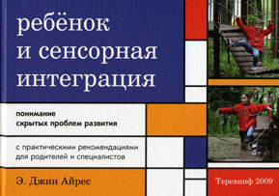 | Айрес, Э. Дж. Ребенок и сенсорная интеграция. Понимание скрытых проблем развития  Издательство: М., Теревинф, 2010, с. 272.  Классический труд Э. Джин Айрес – одного из самых известных и уважаемых в западном научном мире специалистов по детскому развитию – впервые публикуется на русском языке. Разработанная автором теория сенсорной интеграции, основанная на системном подходе к функционированию мозга, помогает понять связь процессов обработки сенсорной информации с поведением и обучением, увидеть, что школьная неуспеваемость, поведенческие трудности и многое другое – в большинстве случаев не результат плохого воспитания или лени ребенка, а реальные проблемы, требующие пристального внимания и планомерных занятий. Методам преодоления такого рода проблем посвящена значительная часть книги. Книга предназначена как самым разным специалистам (неврологам, психологам, педагогам, специалистам по физической и социальной реабилитации, эрготерапетвам), так и родителям, которые смогут по-новому взглянуть на проблемы и трудности своих детей и выработать стратегию их поддержки, используя рекомендации автора.
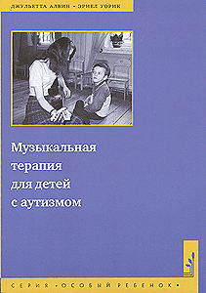 | Алвин Дж., Уорик Э.  Музыкальная терапия для детей с аутизмом.  Пер. с англ. Ю.В.Князькиной.  Издательство: М.: Теревинф, 2008.— 208 с.— (Особый ребенок).  В книге подробно описаны конкретные методики работы музыкального терапевта с детьми с различной степенью выраженности аутизма. Методики сопровождаются примерами из практических занятий Дж. Алвин, одной из первых применившей музыку в работе с аутичными детьми. Большое внимание уделено участию родителей, описываются пути решения многих проблем на совместных занятиях.
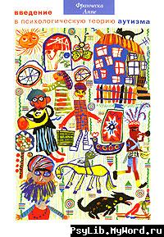 | Аппе Ф. Введение в психологическую теорию аутизма.  Пер. с англ. Д. В. Ермолаева.  М: Теревинф, 2006. – 216с. – (Научная серия).  Книга известного английского ученого Франчески Аппе представляет собой обзор современных теорий аутизма, сложившихся в рамках когнитивной психологии. Автор анализирует концепции и основные линии исследований аутизма, что дает возможность увидеть проблему в целом. Сложные современные идеи, многие из которых освещаются на русском языке впервые, описаны понятным и доходчивым языком. Книга для студентов, изучающих аутизм в его психологическом, медицинском, логопедическом и педагогическом аспектах, а также для специалистов и родителей, заинтересованных в более глубоком понимании проблемы аутизма.
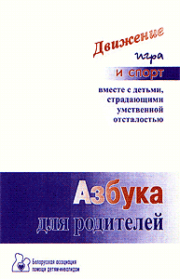 | Азбука для родителей.  Движение, игра и спорт вместе с детьми, страдающими умственной отсталостью.  Минск: БелАПДИ, 1996.— 108 с.  Вместо обычных заданий авторы пытаются создать такие учебные и игровые ситуации, которые являются составной частью повседневной жизни или которые могут стать ею, даря детям много радости и удовольствия.
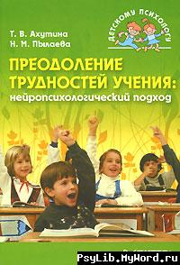 | Ахутина Т.В., Пылаева Н.М.  Преодоление трудностей учения: нейропсихологический подход.  СПб.: Питер, 2008, с.320.  В пособии раскрывается нейропсихологический подход к профилактике трудностей учения, построенный на принципах школы Л.С.Выготского – А.Р.Лурия. Оно содержит общие основания работы, конкретные методы и примеры преодоления разных видов трудностей обучения, обусловленных недостаточной сформированностью различных психических функций. Особое внимание уделено развитию умения детей планировать и контролировать свои действия, успешно перерабатывать зрительную и зрительно-пространственную информацию.  Издание адресовано психологам, воспитателям, педагогам групп подготовки к школе и классов коррекционно-развивающего обучения, логопедам, дефектологам. Оно может быть использовано также и родителями, желающими понять, как научить детей учиться, как предотвратить возможные школьные трудности.
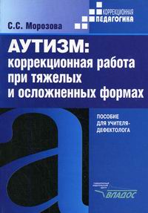 | Аутизм: коррекционная работа при тяжелых и осложненных формах. Морозова С.С.  Издательство: Владос, 2010, с. 176.  Для большинства специалистов, непосредственно работающих с аутичными детьми и для многих родителей детей с аутизмом, эффективность поведенческой терапии не вызывает сомнений. В книге рассмотрены методы коррекционной работы и вопросы практической психологии; приведены конкретные примеры из уникального опыта работы специальной школы по коррекции аутизма, использовавшей прикладной поведенческий анализ как методическую основу своей деятельности. Пособие адресовано широкому кругу педагогов-дефектологов, психологов, врачей, работающих с детьми с различными отклонениями в развитии, а также родителям детей с аутизмом, студентам дефектологических факультетов, учителям начальных классов коррекционных школ, воспитателям специальных детских учреждений и всем, кто изучает специальную, возрастную и общую психологию.
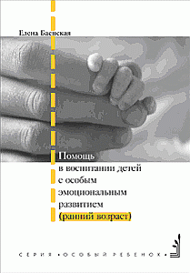 | Баенская Е.Р. Помощь в воспитании детей с особым эмоциональным развитием (ранний возраст).  М.: Теревинф, 2007. – (Особый ребенок). – 112 с.  В книге рассматриваются ранние этапы и закономерности эмоционального развития в норме. Описываются наиболее значимые для ранней диагностики признаки аффективного неблагополучия, выделяются их сочетания, характерные для искажения эмоционального развития. Прослеживается логика формирования разных вариантов раннего детского аутизма, определяются специфические для них проблемы. Предлагаются адекватные для раннего возраста приемы психологической коррекционной работы с детьми с аутизмом. Книга адресована в первую очередь родителям, воспитывающим детей с особенностями эмоционального развития. Она может быть полезна и специалистам, работающим с маленькими детьми, а также студентам психологических и дефектологических факультетов вузов.

Лия Банникова. По обе стороны стеклянной стены.
www.liabannikova.ru.

Автор, сама потерявшая слух в три года, описала историю девушки Марии, пытающейся найти свое место в мире слышащих, преодолеть стеклянную стену. Роман-эссе так и называется "По обе стороны стеклянной стены". Такое название автор объясняет просто: "в начале моей осознанной жизни меня не покидало ощущение, что мы – дети с ограниченными возможностями – находимся как бы за большой стеклянной стеной, которая ограждает нас от остального мира. Мы росли и искали себя в закрытом обществе, но однажды ко мне пришло ощущение того, что я способна разрушить эту стену".

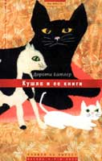 | Батлер Д. Кушла и её книги  Дороти Батлер; пер. с англ. В.С. Кулагиной-Ярцевой. – М. : ОГИ, 2003. – 116 с. — (Мы вместе).  Эта история о том, какую роль сыграли книги в развитии Кушлы, маленькой девочки, появившейся на свет с серьёзными дефектами. Книги вошли в жизнь Кушлы очень рано, ведь девочка не могла познавать мир обычными способами – ни брать предметы, ни ползать, ни сидеть или наблюдать происходящее вокруг неё. Но благодаря любви к чтению она постепенно догнала, а в чём-то даже опередила своих сверстников.  Автор книги - бабушка Кушлы, которая приняла непосредственное участие в обеспечении условий для полноценного развития девочки с тяжёлыми врождёнными заболеваниями.
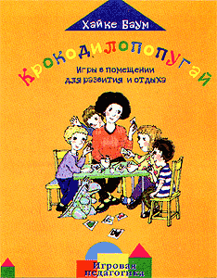 | Баум Хайке. Крокодилопопугай.  Игры в помещении для развития и отдыха/ Пер. с нем. О. Ю. Поповой.— М.: Теревинф, 2002.— 144 с.  В книге популярного немецкого автора собраны 178 игр, направленных на гармоничное раз-витие у детей внимания, эмоций, двигательных функций, фантазии и изобретательности.
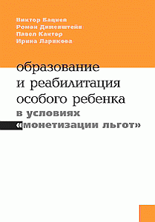 | Бациев В., Дименштейн Р., Кантор П., Ларикова И.  Образование и реабилитация особого ребенка в условиях «монетизации льгот».  — М.: Теревинф, 2007. – 112 с.  Книга продолжает правовые публикации Центра лечебной педагогики (Москва) и посвящена анализу законодательных изменений в сфере образования и реабилитации особых детей и их практическим последствиям.  Цель издания — помочь родителям сформировать активную жизненную позицию в реализации прав своего ребенка; обеспечить управленцев из регионов эффективными инструментами решения основных проблем особых детей; сориентировать юристов в общей концепции и конкретных особенностях, формирующих правовое пространство этой сферы; в целом — развеять предрассудки и мифы, связанные с таким ребенком и его семьей, способствовать искоренению политики сегрегации в этой области.  Книга предназначена всем, кому небезразлична судьба особого ребенка в России.
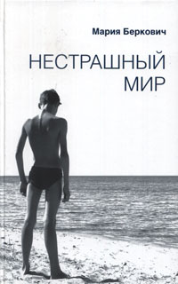 | Беркович М. Нестрашный мир.  – Спб.: Сеанс, 2009. – 288 с.  Эта книга – документальное повествование в письмах, дневниках и рассказах. Автор – молодой писатель и поэт, «…дефектолог. Педагог, психолог, нянька для детей и выросших детей, у которых аутизм, умственная отсталость, слепоглухота, множественные нарушения развития. Маша – частный репетитор у тех, кто живёт в своих квартирах со своими родителями. Маша – волонтёр в детском доме для тех, от кого родители отказались».
Бин Дж., Оулдфилд А. Волшебная дудочка.
78 развивающих музыкальных игр. / Пер. с англ. О.Ю. Поповой – Изд. 2-е – М.: Теревинф, 2007.– 112 с. – (Особый ребенок).

В книге двух музыкальных терапевтов из Великобритании описаны игры, способствующие общему развитию ребенка. Этим данная книга отличается от других сборников музыкальных игр, ориентированных либо на развлекательные задачи, либо на задачи специального (музыкального) образования. Описание каждой игры сопровождается указанием ее психологических целей и рисунком-иллюстрацией. Специально для русского издания подготовлен словарь, рассказывающий об используемых в играх музыкальных инструментах. Издание предназначено для педагогов-воспитателей, музыкальных работников, детских психологов системы общего образования, а также для специалистов по работе с детьми и взрослыми, имеющими психические и физические недостатки.
Во многих случаях родители могут использовать книгу самостоятельно.

Бирте Борре, Кристер Ларссон и Гуннар Франсом.
Эпилепсия. Вопросы и ответы.
— Минск: БелАПДИ
Книга охватывает большинство аспектов эпилепсии, как медицинских, так и психологических, социальных. В ней собрана начальная информация для людей, страдающих эпилепсией, их родных, друзей, коллег по работе.

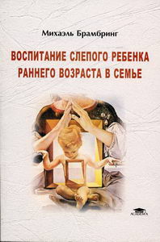 | Брамбринг М.  Воспитание слепого ребенка раннего возраста в семье.  Издательство: Academia, 2003, с. 144.  В книге рассказывается о воспитании супругами своей слепорожденной дочери в первые три года ее жизни. Подробно освещаются связанные с этим проблемы, рассматриваются способы их решения. Для студентов высших педагогических учебных заведений, а также для воспитателей коррекционных ДОУ и родителей.
Брязгунов И. П., Касатикова Е. В. "Непоседливый ребёнок, или всё о гиперактивных детях".
М.: Изд-во Институт психотерапии и клинической психологии (ИПиКП), 2008.—208 с.

Книга, написанная практикующим врачом-педиатром и педагогом, рассказывает об одной из форм отклоняющегося поведения у детей — синдроме дефицита внимания с гиперактивностью (СДВГ). За неуправляемым поведением и трудностями в обучении часто кроются симптомы нервно-психического заболевания.
В книге изложены основные сведения о проявлениях, причинах, механизмах, диагностике и лечении этого заболевания. Приведены современные диагностические критерии и анкеты для родителей и педагогов. Описаны психотерапевтические методики, включая семейную психотерапию, и современные медикаментозные средства для лечения детей.
Приведённые в книге методики аутогенной тренировки могут использоваться при коррекции психоэмоциональных нарушений у гиперактивных детей. Даны конкретные рекомендации для родителей.
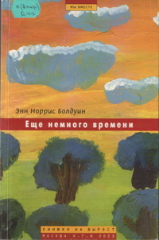 | Болдуин Э. Н. Еще немного времени  Пер. с англ. И. М. Берштейн; Послесл. Н. Н. Толстых. — М.: ОГИ, 2003. — 116 с. — (Мы вместе).  Четвертый ребенок в семье – Мэтти, у него синдром Дауна. Такой ребенок в семье и для родителей, и для братьев и сестер – большая проблема и нелегкое испытание: «Дауненок хрупкий, ранимый, он будет во всем отставать от сверстников. Он может молчать и грустить, когда ты захочешь с ним пообщаться, и наоборот, шуметь и болтать без умолку, когда тебе захочется покоя и тишины».
Борисов А. Кандидат на выбраковку.
М.: Третья смена. 2008. – 336 с.

Автор книги, имеет редкое заболевание – несовершенный остеогенез: у него от малейшего движения ломаются кости. Большую часть своей жизни Антон провел, лежа на спине – иначе нельзя. Лежать ему приходилось в различных клиниках, санаториях, больницах, интернате. И дома, конечно, тоже. Но, кроме болезни, доставляющей много телесных мук, он испытывал и другие, более тяжелые муки – душевные. Вот об этих муках, физических и душевных, он и написал свою книгу, которая нужна очень многим. В первую очередь тем, кто страдает физическими недугами.
Но еще в большей степени книга нужна всем остальным, физически здоровым людям. Нужна, чтобы они научились адекватно оценивать всю хрупкость нашей жизни, обрели милосердие и обратили внимание на тех, кто нуждается в их помощи и поддержке. Ведь мы и на секунду не можем в полной мере представить: каково это – лежать 45 лет и все это время чувствовать себя заживо погребенным, изгоем.
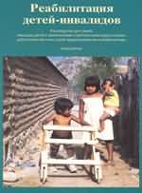 | Вернер Дэвид. "Реабилитация детей-инвалидов".  «Филантроп», 1995.  Эта книга знакомит с особенностями различных заболеваний и травм, приводящих к детской инвалидности, обобщает опыт реабилитационной работы, в частности, самих инвалидов из многих стран мира. Многое, о чем рассказано в этой книге, в частности устройство детских игровых площадок, изготовление несложных приспособлений, облегчающих быт, передвижение и занятия физкультурой больных детей, с успехом может быть использовано различными объединениями родителей детей-инвалидов, обществами инвалидов в конкретной работе.
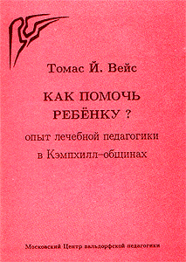 | Вейс Т. Как помочь ребенку?  (Опыт лечебной педагогики в Кэмпхилл-общинах) / Пер. с нем. С. Зубриловой.  М.: Московский Центр вальдорфской педагогики, 1992, 168 с.  В книге подробно рассмотрены различные нарушения развития, а также вопросы создания условий для наиболее полной реализации способностей ребенка.
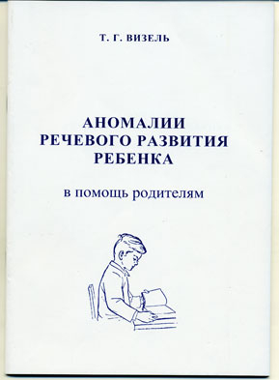 | Визель Т.Г. Аномалии речевого развития. (В помощь родителям).  Издательство: М., В. Секачёв, 2011, с.46.  Все, у кого есть дети, знают, как сложен процесс развития, т.е. физического и психического созревания ребенка; как велика в нем роль родителей. Тема брошюры - аномалии речевого развития, которое помимо медицинского вмешательства требует участия ряда других специалистов: дефектологов (логопедов, сурдологов, олигофренопедагогов), медицинских психологов, социальных работников. При этом очень важно, чтобы эти специалисты не только лечили и учили ребенка, но и определили, какой тип детского учреждения необходим ему в дальнейшем. Для того, чтобы не пропустить проявления отклонений в развитии ребенка, родители должны быть хорошо осведомлены о том, что представляет собой то или иное отклонение, куда и к кому следует немедленно обратиться.
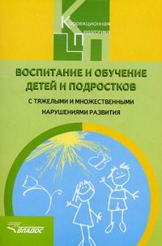 | Воспитание и обучение детей и подростков с тяжелыми и множественными нарушениями развития  Бгажнокова И.М. , Ульянцева М.Б., Комарова С.В.  Издательство: Владос, 2010, с. 239.  В программно-методических материалах представлены современные подходы к организации и содержанию воспитания детей с тяжелыми нарушениями психофизического и интеллектуального развития в условиях детских домов, интернатов, ПМС Центров, ЦЛП.
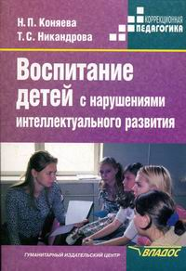 | Воспитание детей с нарушениями интеллектуального развития.  Коняева Н.П. , Никандрова Т.С.  Издательство: Владос, 2010, с. 199.  В пособии на основе достижений современной специальной педагогики и психологии раскрываются особенности построения воспитательного процесса в специальных (коррекционных) образовательных учреждениях VIII вида. Пособие адресовано студентам дефектологических факультетов и ориентирует их на опережающий, рефлексивный и творческий характер усвоения педагогических знаний на основе традиционных источников. Материалы пособия будут полезны учителям и воспитателям специальных (коррекционных) образовательных учреждений VIII вида, сотрудникам центров психолого-педагогической коррекции и реабилитации, работникам учреждений системы социальной защиты, родителям детей с нарушениями интеллектуального развития.
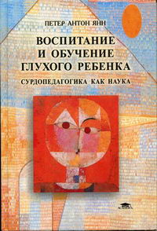 | Воспитание и обучение глухого ребенка: Сурдопедагогика как наука. Янн П.А.  Издательство: Academia, 2003, с. 248.  В учебном пособии рассматривается сурдопедагогика как наука, показаны ее перспективы в обучении и воспитании глухих детей. Оно написано на материале исследований немецких педагогов. Рекомендуется студентам, обучающимся по специальностям Сурдопедагогика , Логопедия , Специальная дошкольная педагогика ; может быть также полезно аспирантам и преподавателям педагогических вузов и педагогических колледжей, педагогам и воспитателям специальных образовательных учреждений.

Гальего Г. Белое на черном.
Издательство: Лимбус Пресс, 2009 г., с.224.
Рубен Давид Гонсалес Гальего — автор и герой книги «Белым по черному» — «русский испанец», внук генерального секретаря коммунистической партии Испании. Рук у него практически нет. Да и ног тоже. То есть они, конечно, есть, но полностью атрофированы. Наличие же умной головы и благородного сердца в нашем мире явно недостаточно для достойного существования.
Реальностью ежедневного ада для Гальего долгое время были дома для детей-инвалидов и дома престарелых.
Книга «Белое на черном» в 2003 году стала лауреатом Букеровской премии.

Гальего Р. Я сижу на берегу...

М.: Лимбус Пресс, 2005. - 356 с.

Естественный отбор в советских учреждениях для инвалидов жесток и стремителен. Выживают самые сильные - умом и духом, способные мгновенно просчитать на пять шагов вперед реакцию собеседника (от которого ты полностью зависишь), с одного раза запомнить всю рубашку карточной колоды и играть в шахматы вслепую на шести досках одновременно.
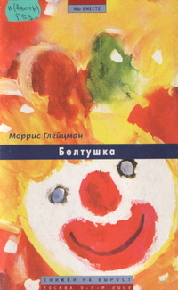 | Глейцман М. Болтушка.  Пер. с англ. М. Бородицкая;  М.: ОГИ, 2002, с. 144. (Мы вместе).  Книга Моррис Глейуман «Болтушка» затрагивает очень важную проблему — проблему толерантности: понимания, уважения друг к другу. Мы, люди, живущие на планете Земля, все разные, разные по языку, цвету кожи, религии, культуре, обычаям, разные по темпераменту, поведению, привычкам. У каждого из нас есть свои проблемы: у некоторых нет друзей, у кого-то проблемы на работе, в семье, в школе, кто-то не понимает юмора, а у Ровены Бетс — главной героини этой книги — врожденная анатомическая особенность гортани, которая не позволяет ей говорить. Ровена — умная, красивая девочка, она постоянно о чем-то размышляет, пишет быстрее, чем ее одноклассники, умеет общаться на языке жестов. Она взрослее многих своих сверстников: в свои 12 лет она знает, как тяжело терять самых близких: маму и лучшую подругу, как тяжело быть не такой как все, как неосторожным словом, жестом можно ранить другого человека, даже самого дорогого. Девочка умеет остро чувствовать и переживать.
Грэндин Т., Скариано М. Отворяя двери надежды. Мой опыт преодоления аутизма.
В 2010 году журнал Time включил Темпл Грэндин в список ста самых влиятельных людей в мире в категории «Герои». Профессор Колорадского университета, всемирно известный специалист в области животноводства, автор множества книг и статей, выступающий по всему миру, - эта женщина сумела преодолеть аутизм и реализовать свой творческий и общественный потенциал. Эта книга - самая известная из всех, написанных человеком с аутизмом. Автор делится воспоминаниями о жизненном пути, на котором было много и сложнейших препятствий, и замечательных людей, понимавших ее и помогавших справляться с трудностями.
Опыт Т. Грэндин, которая сумела изменить себя и найти свое место в жизни, очень важен для родителей аутичных детей и специалистов.
Книга адресована широкому кругу читателей.

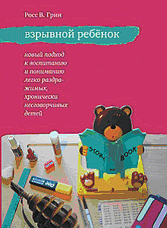 | Грин Росс В. Взрывной ребенок.  Новый подход к воспитанию и пониманию легко раздражимых, хронически несговорчивых детей.  Пер. с англ. А. Смолян и Н. Музычкиной. М.: Теревинф, 2008. – 264 с.  В книге профессора Грина, специалиста по клинической психологии и психиатрии медицинской школы Гарварда, описывается новый подход к детям, за которыми закрепился эпитет «взрывные». Эти дети демонстрируют непереносимое для окружающих поведение: внезапно впадают в «неадекватное» состояние, зачастую проявляют физическую и словесную агрессию, устраивают длительные скандалы.  Метод доктора Грина был разработан, чтобы помочь взрывным детям научиться регулировать свое поведение, справляться со вспышками гнева и раздражения, мирно разрешать споры и разногласия.  Книга адресована родителям, психологам, воспитателям и учителям.
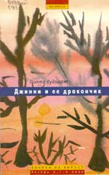 | Гудхарт П. Джинни и ее дракончик.  Пер. с англ. О. Белозерова;  М.: ОГИ, 2002. — 120 с. — (Мы вместе).  Повесть-сказка. Рассказ ведется от лица сестры болеющего брата, в семье рано или поздно встает вопрос об отправке ребенка «на воспитание» в специнтернат.  Ценность этой книги в том, что в ней описаны неоднозначность каждой ситуации, которые, естественно, оцениваются по-разному. Где победа и где поражение? Все зависит от смысла, который мы вкладываем в то или иное событие. А это напрямую зависит от нашей готовности стать другими - лучше, добрее, выше, человечнее. Сосуществование с таким человеком имеет ряд трудностей, но и дает невероятный импульс к развитию. Эти люди настолько полны любви, что готовы излить ее на каждого, поэтому волей-неволей рядом живущие становятся мудрее, терпимее, совершеннее.
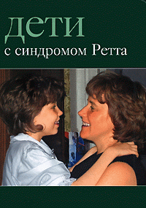 | Дети с синдромом Ретта.  Под ред. М.С. Дименштейн. Перевод с франц. Н. Ливандовской, Ю. Пузырей, В. Архангельской.  М.: Теревинф, 2009. - 264 с.  Основу издания составил перевод книги «Синдром Ретта», опубликованной несколько лет назад Французской ассоциацией синдрома Ретта. В русскоязычное издание вошли главы, посвященные психолого-педагогическому и социальному сопровождению людей с синдромом Ретта, написанные ведущими французскими специалистами и родителями – членами ассоциации.  В книгу включены также материалы российских авторов. Клинико-диагностические и генетические аспекты синдрома Ретта представлены в кратком обзоре, написанном нейропсихологом Д. Ермолаевым. В части «Взгляд из Коврова» опубликованы дневник и письма Марины Ивановой – мамы девочки с синдромом Ретта. В них с несомненным литературным талантом описана жизнь семьи, полная испытаний, преодолений и настоящих открытий.  Представленная система реабилитационных и педагогических мероприятий, а также социально-правовой поддержки может использоваться для работы с детьми не только с синдромом Ретта, но и другими множественными нарушениями развития. Книга адресована родителям, психологам, педагогам, социальным работникам, юристам и всем, кого волнуют вопросы помощи особым детям.
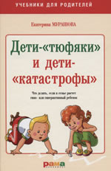 | Дети - "тюфяки" и дети - "катастрофы". Мурашова Екатерина.  Издательство: Рама Паблишинг, 2010.  Книга для родителей детей с диагнозами: гипердинамический или гиподинамический синдром, синдром дефицита внимания, энцефалопатия, ММД, истерический невроз, неврозоподобное заболевание или невропатия.
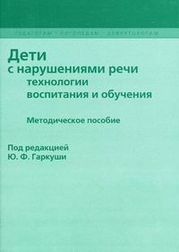 | Дети с нарушением речи. Технологии воспитания и обучения.  Издательство: НИИ школьных технологий, 2008, с.192.  Пособие содержит методические разработки, посвященные вопросам технологического обеспечения воспитательно-образовательного процесса в специальном учреждении для детей с нарушениями речи. В пособие включены материалы, раскрывающие возможности использования различных технологий воспитания и обучения, с помощью которых реализуются задачи гармонизации развития ребенка с нарушением речи, достижения максимально возможной для него адаптации в окружающем мире и интеграции в среду нормально развивающихся сверстников. Каждый материал включает практические разработки (примеры конспектов занятий, игр, упражнений и заданий). Пособие адресовано практическим специалистам образовательных учреждений для детей с нарушениями речи, может быть использовано родителями данного контингента детей, а также студентами дефектологических факультетов в ходе педагогической практики.
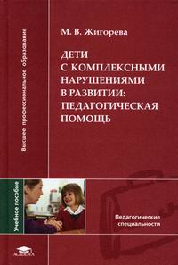 | Дети с комплексными нарушениями в развитии: педагогическая помощь. Жигорева М.В.  Издательство: Academia, 2006, с. 240.  В учебном пособии обобщен многолетний опыт работы автора в области обучения и воспитания детей с комплексными нарушениями в развитии. Подробно рассматривается модульная система коррекционно-педагогической помощи детям, представлена модель индивидуальной коррекционно-педагогической программы обучения; освещаются вопросы логопедии. Особое внимание уделено формированию коммуникативных навыков, а также роли семьи в оказании помощи детям с комплексными нарушениями в развитии.
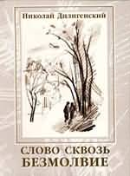 | Дилигенский Н. "Слово сквозь безмолвие".  М.: Центр лечебной педагогики, 2000, с.96.  Книга представляет собой рассказ автора — молодого человека с аутизмом, не владеющего речью в общепринятом понимании,- о своей жизни, проблемах общения и обучения, взаимоотношениях с окружающими и т. д. Повествование ведется в форме интервью, взятого О. С. Никольской— известным специалистом по аутизму, доктором психологических наук.  При интервьюировании в качестве посредника выступал отец Н. Дилигенского, через которого автор общается с другими людьми описанным в книге способом.
Доман Глен "Что делать, если у вашего ребенка повреждение мозга"
Рига, Теревинф, Juridiskais birojs Vindex, SIA, 2007, 329с.

В этой уникальной по своей важности книге Глен Доман - первопроходец в области лечения детей с повреждениями мозга. Несет надежду тысячам детей, многим из которых не сможет помочь никакая операция, от которых отказались навсегда , и которые обречены на борьбу за выживание в таком страшном и подчас опасном мире.

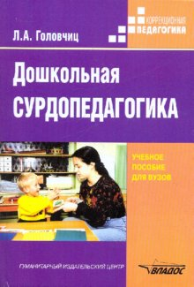 | Дошкольная сурдопедагогика: воспитание и обучение дошкольников с нарушениями слуха  Автор: Головчиц Л.А.  Издательство: Владос, 2010, с. 319.  В учебном пособии представлена система воспитания и обучения детей с нарушениями слуха дошкольного возраста, уделено внимание дидактическим основам дошкольного воспитания, раскрываются организация и содержание коррекционно-педагогической работы с глухими и слабослышащими детьми в дошкольных образовательных учреждениях и семье. Адресовано студентам высших и средних педагогических учебных заведений, будет полезно педагогам специальных учреждений, родителям.
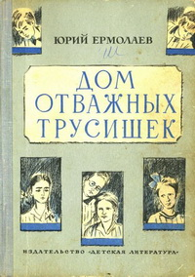 | Ермолаев Ю.И. Дом отважных трусишек: повесть.  М.: Дет. лит., 1975. – 185 с.: ил.  Дом отважных трусишек – так называет главный врач детское отделение больницы. А прототипом главного врача послужил знаменитый доктор Гавриил Абрамович Илизаров, который точно сказочный волшебник, возвращает к жизни, казалось бы, неизлечимо больных людей, делает их здоровыми и счастливыми. Повесть рассказывает о мужестве маленьких пациентов, о самоотверженности врачей, о том, как вместе врачи и дети побеждают болезни. Повесть не документальна, но в ней рассказывается о том, какие новые методы лечения нашел и успешно применил зауральский доктор. Но, самое важное, то, что писатель, прежде всего стремится показать маленьких пациентов, передать их огромное желание преодолеть свой недуг и стать здоровыми. Вместе с Надей Ермаковой и ее подружками по палате читатель пройдет через многие испытания и узнает радость победы, которую одержала героиня книги над собой. И эта радость была для нее самой большой на свете.
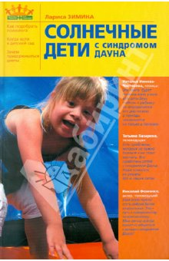 | Зимина Л.: Солнечные дети с синдромом Дауна.  М.: Эксмо, 2010.  Каждому родителю хочется, чтобы его ребенок был здоровым и умным. И этого возможно достичь даже детям с особыми потребностями. Главное - верить в своего ребенка и принимать его таким, какой он есть. Ну и всеми силами помогать ему развиваться. Наша книга написана для тех мам и пап, которые не опустили руки, узнав о генетической особенности своего ребенка, и решили помочь ему вырасти и стать достойным членом общества. Личный опыт автора подсказывает, что это возможно. Особое внимание в книге уделено состоянию здоровья ребенка с синдромом Дауна, а также проблемам его воспитания, обучения и социализации. В книге приведены передовые методики развития особенных детей, рассказано о различных дополнительных занятиях и упражнениях, которые помогут ему лучше продвигаться в физическом, психологическом и умственном развитии.
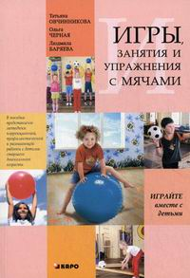 | Игры, занятия и упражнения с мячами, на мячах, в мячах. Обучение, коррекция, профилактика  Автор: Баряева Л.Б. , Овчинникова Т.С. , Черная О.В.  Издательство: Каро, 2010, с. 248.  В пособии представлены методики коррекционной, профилактической и развивающей работы с детьми старшего дошкольного возраста, способствующие сенсомоторному развитию детей, профилактике и коррекции нарушений опорно-двигательного аппарата у дошкольников. В пособии рассматриваются особенности моторно-двигательного развития дошкольников, даются рекомендации по проведению коррекционной двигательной гимнастики с использованием мячей. В ходе занятий с детьми используется полифункциональное оборудование фирмы «Альма». Пособие может оказать существенную помощь педагогам, родителям в занятиях с детьми, имеющим различный уровень сенсомоторного и речевого развития. Пособие соответствует «Программе воспитания и обучения дошкольников с тяжелыми нарушениями речи» под редакцией профессора Л. В. Лопатиной.
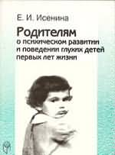 | Исенина Е.И. "Родителям о психическом развитии и поведении глухих детей первых лет жизни".  М.: ОАО ИГ «Прогресс», 1999. — 80 с.  В книге доктора психологических наук, профессора Е.Й. Исениной рассматривается актуальная проблема воспитания детей со значительным снижением слуха первых трех лет жизни.  Издание предназначено для родителей, имеющих глухого ребенка, а также для воспитателей яслей, занимающихся с глухими детьми, и для специалистов-сурдологов.
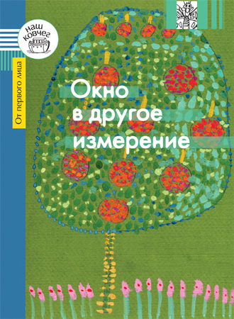 | Каган Г. Окно в другое измерение.  Иерусалим: Филобиблон, 2009. – 52 с., фото.  В книгу вошли истории, написанные автором от лица героев книги. Галина Каган взяла на себя смелость озвучить мысли и воспоминания самых близких ей людей, которые сами не могут этого сделать по разным причинам. В основу книги положены реальные события, но всё же это художественное произведение, в котором есть элементы вымысла и философского обобщения. Книга наполнена любовью, неподвластной ни трудностям, ни печали, ни самой неумолимой из разлук.  В центре повествования - сын Галины Каган Саша, которому исполнилось 40 лет. Он с детства прикован к инвалидной коляске: детский церебральный паралич в очень тяжёлой форме – спастический тетрапарез. «Действительно, его физическое тело почти беспомощно. Целенаправленные движения с большим трудом он может выполнять только левой рукой. Речь его могут понять только близкие люди. Но душа его, сформировавшаяся в этом несовершенном теле, не знает чёрной зависти и злобы, доверчива и доброжелательна ко всем окружающим, жизнерадостна, любознательна и жизнелюбива».
Качесов В. А. ДЦП. Основы интенсивной реабилитации.
Издательство: ЭЛБИ-СПб ., 2005, с. 130.

В книге «Основы интенсивной реабилитации. ДЦП» автор продолжает развивать тему о возможностях интенсивной реабилитации и обобщает накопленный опыт реабилитации детей с различными формами ДЦП на основе разработанной им технологии. Приводится нестандартный взгляд на этиологию и патогенез ДЦП. Автор опирается на фундаментальные науки, научные факты и не делает допущений, что делает излагаемый материал очень убедительным. Подробно описана авторская технология интенсивной реабилитации. Фотоматериалы, и многочисленные методы исследования, подтверждают положительную динамику реабилитации детей с тяжелыми формами ДЦП.
Книга написана доступным языком и представляет несомненный интерес для реабилитологов, невропатологов, ортопедов и врачей других специальностей, а также для родителей, имеющих детей с ДЦП, задержкой психомоторного развития и др. нарушениями развития.

Кочеткова Н.А., Аксёнова Е.В., Петренко В.М. Радость понимания. Практические задания для работы по восстановлению речи.
Издательство В. Секачев, 2011, с.136.
Пособие «Радость понимания. Практические задания для работы по восстановлению речи» предназначено для специалистов, работающих с пациентами, имеющими нарушения речи и других Высших Психических Функций. В пособии предлагается практический материал по преодолению нарушений понимания речи. Задания также могут быть использованы родственниками пациентов для самостоятельных занятий в домашних условиях.

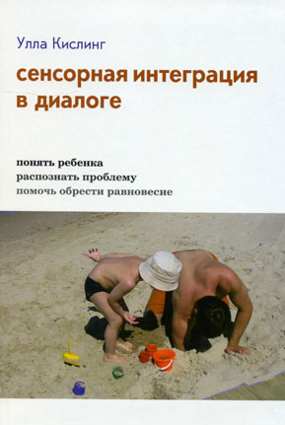 | Кислинг У. Сенсорная интеграция в диалоге.  Перевод с немецкого К. А. Шарр, М., Теревинф, 2010, с. 240 .  Книга "Сенсорная интеграция в диалоге: понять ребенка, распознать проблему, помочь обрести равновесие" немецкого эрготерапевта Уллы Кислинг продолжает публикации, посвященные сенсорно-интегративной терапии. Автор - специалист с огромным опытом практической работы - рассказывает читателям о своих находках и о том, как теоретические принципы сенсорной интеграции могут быть применены в конкретных ситуациях. Книга адресована родителям и специалистам - неврологам, психологам, реабилитологам, педагогам и др.
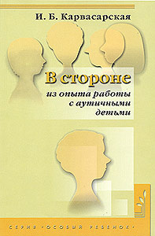 | Карвасарская И.Б.  В стороне. Из опыта работы с аутичными детьми.  М.: Теревинф, 2003.— 70 с.  Книга известного психолога из Санкт-Петербурга посвящена более чем десятилетнему опыту работы с аутичными детьми и содержит практические рекомендации по их адаптации к жизни в современном обществе.
Карвасарская Е.Е. Книга: "Осознанный аутизм, или Мне не хватает свободы…
Книга для тех, чья жизнь связана с аутичными детьми." М.: Генезис, 2010.
Книга написана в жанре дневниковых записей, из которых, как из мозаики, складывается целостная картина, отражающая представления автора о сущности аутизма, о способах работы с аутичными детьми и о многом-многом другом.
В ней органично переплетаются две линии: одна — про аутизм, его природу, специфику, про семьи аутичных детей, про виды терапии. Вторая линия — это рефлексия профессиональной позиции и мировоззрения самого автора, путь профессионального становления и обретения личностной зрелости.
Издание будет интересно не только для тех, кто работает с аутичными детьми, не только для их близких, но и для всех думающих и чувствующих читателей.

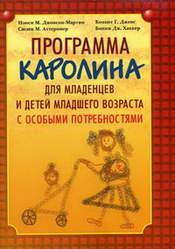 | Каролина. Программа для младенцев и детей младшего возраста с особыми потребностями. Аттермиер С.М. , Дженс К.Г. , Джонсон-Мартин Н.М. , Хаккер Б.Дж.  Издательство: Каро, 2005, с. 336.  Программа Каролина для младенцев и детей младшего возраста с особыми потребностями предназначена для работы с младенцами и детьми младшего возраста, имеющими различные нарушения, как незначительные, так и серьезные множественные нарушения. Разработке этой программы способствовал большой предшествующий опыт, показавший, что такие дети готовы и способны обучаться. Программу Каролина можно использовать как в специальных центрах, так и в домашних условиях. Программа может использоваться родителями и широким кругом профессионалов, хотя предполагается, что родители и профессионалы более широкого профиля могут использовать эту программу только под руководством специалистов в области раннего вмешательства.
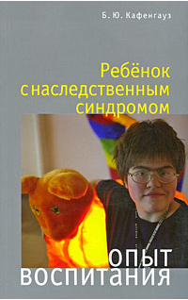 | Кафенгауз Б.Ю. Ребенок с наследственным синдромом: опыт воспитания.М.: практическая медицина, 2008. – 208 с., 34 илл.  Автор книги Бэла Юрьевна Кафенгауз, физиолог, кандидат биологических наук и преподаватель Московского психолого-педагогического университета. Книга, которую она написала, отвечает на многие вопросы, которые заботят родителей детей с особенностями в развитии и детей нормы. «Книга вся – от первого до последнего слова – проникнута надеждой и любовью, что делает её похожей на художественную литературу. Между тем, чувства матери только просвечивают сквозь спокойное, вдумчивое, профессионально грамотное повествование», - написала в предисловии к книге Н.М. Иовчук, врач-психиатр, доктор медицинских наук, профессор Московского городского психолого-педагогического университета.
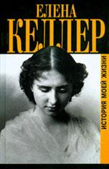 | Келлер Е.А. История моей жизни.  Перевод с английского Е.Ф.Левиной, Издательство: Захаров, 2003г., 270 стр.  Американка Елена Адамс Келлер (1880-1968) родилась нормальным здоровым ребёнком в городке Таскамбия, штат Алабама, в прекрасной старинной семье. В возрасте 19 месяцев после острого воспаления мозга и желудка Елена лишилась зрения и слуха, что для такого маленького ребёнка означало и немоту. Она стала писательницей, получила степень доктора философии. В 1903 году вышли её первые книги "История моей жизни" и "Оптимизм". «У меня отняли глаза - я вспомнила про рай Милтона. У меня отняли мои уши - пришёл Бетховен и вытер мои слёзы. У меня отняли мой язык - но я стала говорить с Богом, когда была молодой. Он не позволил отнять мою душу - владея ей, я владею всем».  Об этой героической женщине упоминает Л.Н. Толстой в своей книге «Путь жизни». Марк Твен сказал, что в XIX веке было два по-настоящему великих человека — Наполеон и Елена Келлер.
Киз Д. Цветы для Элджернона.
Пер. с англ. С. Шарова. – М.: ЭКСМО; Спб.: Домино, 2007. – 313 с.
Тридцать лет назад это считалось фантастикой. Тридцать лет назад это читалось как фантастика. Сейчас это воспринимается как одно из самых человечных произведений новейшего времени, как роман пронзительной психологической силы (о человеке с особыми потребностями, прошедшем путь от отсталости до вершин интеллекта, и в ясном уме понимающем, что неизбежен путь назад), как филигранное развитие темы любви и ответственности.
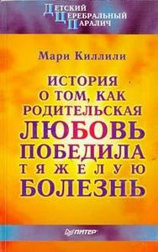 | Киллили М. Детский церебральный паралич: История о том, как родительская любовь победила тяжелую болезнь: Повесть.  Пер. с англ. И. Сендерихиной.  СПб.: Питер КОМ, 1998. –288 с.  Эта книга написана матерью, чья дочь от рождения была поражена детским церебральным параличом. Рассказ о борьбе за здоровье адресован широкому кругу читателей, а тот, кто сам столкнулся с подобными проблемами, найдет здесь ясную и убедительную программу действий. Главное - любовь, участие и уверенность в окончательной победе над болезнью.
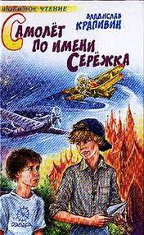 | Крапивин В. Самолет по имени Сережка.  Издательство: Центрполиграф, Москва, 2001  Рома Смородкин не может ходить – в раннем детстве он упал спиной на железный прут. Он живет дома с мамой, которая считает, что Роме будет лучше жить в интернате, где созданы специальные условия для таких ребят, как он. Но сам Ромка другого мнения.
Крапивин В.П.
Та сторона, где ветер: повесть.
М.: Дет. лит., 1985. – 286 с.
В жизни иногда случается, что к человеку приходит беда. И к взрослому может прийти, и к мальчишке. Одни бессильно плачут, другие, сцепив зубы, начинают с бедой войну. Эта повесть о мальчишке Владике. О том, как яростно и неутомимо он воевал с несчастьем, ворвавшимся в его жизнь. О его друзьях: верном Генке, который больше всех сокровищ ценил настоящую дружбу, о маленьком Ильке, который очень хотел, чтобы с хорошими людьми не случалось никаких несчастий. О Яшке Воробье, мечтавшим побывать в далекой Африке.

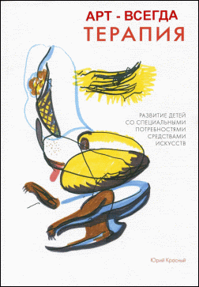 | Красный Ю.  Арт - всегда терапия.  Развитие детей со специальными потребностями средствами искусств.  Издательство 000 «Межрегиональный центр управленческого и политического консультирования» Москва, 2006, 204 стр.  В книге описан многолетний эксперимент по преподаванию искусства детям с церебральным параличом и «соседними» диагнозами (аутизм, гидроцефалия, синдром Дауна, различные формы умственной отсталости, нарушения психики и пр.). Периодически к занятиям приобщались здоровые дети.  Книга адресована широкому кругу читателей. Это не только специалисты по социальной и терапевтической работе с детьми с церебральным параличом, но и все, кто имеет отношение к работе с детьми со специальными потребностями, включая педагогов, психологов, социальных работников, деятелей искусства и культуры, а также семьи, в которых живут и воспитываются такие дети.
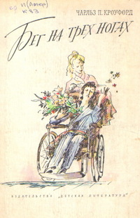 | Кроуфорд Ч.  Бег на трех ногах: повесть.  Пер. с англ. М. Литвиновой. – М.: Дет. лит., 1980. – 111 с.  Эта повесть о трех ребятах, волею судьбы оказавшихся в детской больнице. Каждый из них страдает тяжелым недугом. Но несмотря на это, они не теряют надежду на выздоровление, верят в свои силы и готовы прийти на помощь в трудной ситуации.

Тамара Крюкова. Костя+Ника
Издательство: Аквилегия-М, 2009, с.320.
Это одна из самых популярных книг известной писательницы - повесть о силе любви, способной, казалось бы безнадежно больного человека поставить на ноги.
В одном из интервью автор книги сказала: «Меня часто спрашивают, были ли у меня в окружении люди, похожие на героев "Костя + Ника". Не было. К счастью, я не сталкивалась с теми проблемами, с которыми пришлось столкнуться им. Меня саму несказанно удивило появление именно таких героев. Когда я начинала эту книгу, мне и в голову не могло прийти, какой пласт я копну. Я думала, что напишу приключенческую книгу… но Костя и Ника оказались более сильными личностями и настояли на своем сюжете».
Поняв, что замысел романа требует специальных знаний, Тамара обратилась за помощью в Валентину Дикулю, который, несмотря на занятость, нашел время не только для консультации, необходимой писателю, но и подсказал, каким образом чудо сделать реальностью. Таким образом, получилась книга, дающая надежду, которую с большим интересом обсуждают в школах-интернатах для детей с нарушением опорно-двигательного аппарата.
Кипхард Э.
Как развивается ваш ребенок?
Пер. с нем. Л.В. Хариной. – М.: Теревинф, 2006. – 112 с.
Книга «Как развивается ваш ребенок?» – удобное, эффективное практическое пособие, которое помогает с помощью простых средств определять уровень общего развития ребенка с первых месяцев его жизни до четырех лет. Таблицы сенсомоторного и социального развития позволяют увидеть слабые и сильные стороны в развитии зрительного и слухового восприятия, речи и движения ребенка, а также уровень его развития в социальной сфере. Это поможет родителям целенаправленно заниматься с ребенком. Но не только: такие наблюдения дают возможность своевременно выявить скрытые проблемы и нарушения развития и вместе со специалистами составить индивидуальную программу помощи.
Для родителей, психологов, врачей и педагогов.
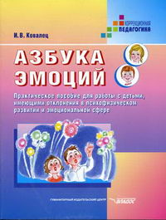 | Ковалец И.В. Азбука эмоций. Практическое пособие для работы с детьми, имеющими отклонения в психофизиологическом развитии и эмоциональной сфере.  Издательство: Владос, 2004, с.136.  Азбука эмоций первое практическое пособие по развитию эмоциональной сферы детей дошкольного и младшего школьного возраста, имеющих отклонения в психофизическом развитии и эмоциональной сфере. Цель пособия научить ребенка осознанно относиться к своим эмоциям, внутреннему миру; развивать у него умения управлять своими чувствами, организовывать свое поведение. В пособии представлены разнообразные упражнения, игры на выражение эмоций, на выразительность мимики, пантомимики. Пособие адресовано педагогам-дефектологам, психологам, родителям.
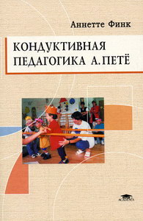 | Кондуктивная педагогика А.Пете: Развитие детей с нарушениями опорно-двигательного аппарата. Финк А.  Издательство: Academia, 2003, с. 136.  В книге представлен успешно зарекомендовавший себя лечебно-педагогический метод реабилитации детей с нарушениями движения и множественными нарушениями в развитии, разработанный венгерским врачом и педагогом Андрашем Петё. Автор рассказывает о внедрении этого метода в систему специальной помощи таким детям в Германии, о развитии важнейших функций жизнедеятельности ребенка на основе его собственной активности; подробно излагает особенности кондуктивной педагогики, приводит беседы с родителями, чьи дети достигли значительных успехов в своем развитии, занимаясь с высокопрофессиональными специалистами-кондуктологами. Книга адресована педагогам, психологам, а также широкому кругу читателей, интересующихся данной проблемой.

Коррекционная работа в детском саду для детей с нарушением зрения
Дружинина Л.А.
Издательство: Экзамен, 2006, с. 156.
В предлагаемом исследовании рассматриваются рациональные и эффективные пути и средства индивидуального и дифференцированного подходов к содержанию и формам коррекционной работы с дошкольниками, имеющими нарушения зрения. Данная проблема рассматривается во взаимосвязи коллекционно-развивающей и лечебно-восстановительной работы, проводимой с учетом состояния зрения, здоровья и познавательных возможностей дошкольников. Книга предназначена тифлопедагогам дошкольных образовательных учреждений, психологам, воспитателям, родителям, студентам факультетов коррекционной педагогики.

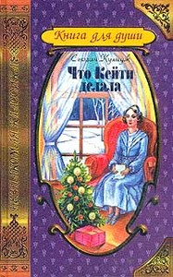 | Кулидж С. Что Кейти делала.  М.: АСТ, Астрель, 2010г. 832 стр.  Сьюзан Кулидж - псевдоним известной американской писательницы Сары Чонси Булей (1835-1905), чьи произведения неизменно занимают почетное место в любых сериях книг для детей и юношества, издаваемых как в англоязычных, так и во многих других странах. Ее первые книги и рассказы для детей увидели свет в 1871 - 1872 гг. Особенное внимание читателей привлекла вышедшая в 1872 г. повесть «Что Кейти делала». Это очаровательная, смешная и трогательная история девочки, недугом прикованной к инвалидном креслу. За четыре долгих года Кейти научилась не только принимать свою болезнь, но и терпению, сдержанности, пониманию и любви.
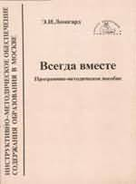 | Э.И Леонгард. Всегда вместе.  Программно-методическое пособие для родителей детей с патологией слуха. II Серия: Инструктивно-методическое обеспечение содержания образования в Москве"  М.: Центр инноваций в педагогике. 1995 г.–80 с.  Все статьи Пособия написаны в виде доверительных' "семейных" неформальных бесед, содержание которых доступно любому умеющему читать человеку. В Пособии представлен материал, предусматривающий создание в семье условий для нормального хода развития ребенка и сохранения его здоровья. Глухие и слабослышащие дети–это нормальные дети. Однако их дальнейшая судьба определяется, главным образом, условиями их воспитания и обучения.  Заинтересованные родители найдут в Пособии ответы на многие вопросы: нужен ли слуховой аппарат глухонемому или слабослышащему, но не говорящему ребенку; какие игры и какую деятельность можно организовывать в домашних условиях, сохраняя у детей стойкий и длительный интерес, одновременно обогащая их представления об окружающем мире и развивая их речь; как привлекать к играм-занятиям других людей–и детей, и взрослых; как воспитывать у детей внимание к слову, как их учить понимать речь; как развивать мышление детей; как воспитывать их чувства.
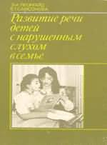 | Леонгард Э.И., Самсонова Е.Г. "Развитие речи детей с нарушенным слухом в семье".  М. Просвещение, 1991, -319 с.  Данная книга предназначена для воспитания и обучения детей с недостатками слуха в семье. Содержащиеся в книге задания охватывают весь дошкольный период развития ребенка — от момента обнаружения дефекта слуха до поступления его в школу.  Материал предлагаемой программы, рассчитан на пять лет обучения, силами родителей. Задания даются сравнительно небольшими порциями, их объем не велик и не может отпугнуть еще не уверенных в своих возможностях родителей. Занятия по заданиям организуются в зависимости от возраста каждого ребенка от одного до четырех раз в день, включая разнообразные игры и на улице.
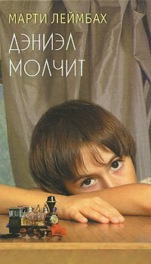 | Леймбах М. Дэниэл молчит.  Пер. с англ. Е. Ивашина. - М. : Фантом-Пресс, ЭКСМО, 2008. - 352 с. - (Воспитание чувств).  Роман «Дэниэл молчит» рассказывает о драме современной молодой женщины, готовой на всё, лишь бы вылечить своего сына. Это роман об отваге и самопожертвовании, о женской сути и о природе любви. Мелани живёт в Лондоне с мужем и двумя детьми. У них образцово-показательная семья. Но когда младшему сыну Дэниэлу ставят диагноз «аутизм», идиллия рушится точно карточный домик. Дэниэл не спит ночами, часто плачет и упорно отказывается говорить. Мелани одержимо пытается помочь своему мальчику, действуя вопреки медицинским прогнозам, светским условностям и советам ближних. Сила духа, надежда и добрые люди помогают ей не только выстоять, но и победить.
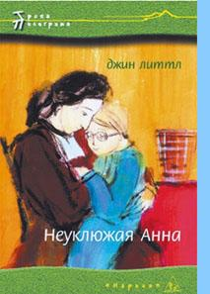 | Литтл Д. Неуклюжая Анна.  Пер. с англ. О. Бухиной; худож. М.Патрушева. - М. : Центр "Нарния", 2005. - 240с.: ил. - (Тропа Пилигрима)  Канадская писательница Джин Литтл, как и героиня ее книги, несмотря на очень слабое зрение, училась в обычной школе. Сначала стала учительницей, а потом и писательницей. У нее есть собака-поводырь, и, чтобы писать, ей нужен особый «говорящий» компьютер.  Главная героиня книги Анна - неловкий, неуклюжий ребенок – посмешище и дома, и в школе. Ей очень нелегко живется. Все, что так просто для братьев и сестер, для Анны оказывается почти неразрешимой задачей. Однако, девочка постепенно входит во вкус решения «нелегких задачек». Через собственную боль, Анна, чуткий и чувствительный ребенок, учится сочувствию к страданиям других людей.
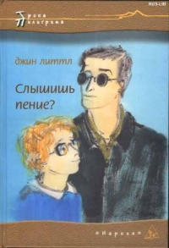 | Литтл Д. Слышишь пение?  Пер. с англ. О. Бухиной; худож. М. Патрушева. – М.: Центр «Нарния», 2006. – 314 с.  "Слышишь пение?" - вторая книга об Анне Зольтен, продолжение книги "Неуклюжая Анна". Теперь Анна уже подросток, а не маленькая девочка, которой постоянно необходимы защитники - теперь она возвращает то тепло, ту доброту, которой так щедро делились с ней и ее первая канадская учительница, и соученики в классе для слабовидящих детей, и, конечно же, ее отец, Эрнст Зольтен. Но семью Анны настигает другое несчастье – в результате несчастного случая на корабле слепнет ее старший брат Руди. И никто другой из всей семьи, только Анна придумывает как помочь брату выплыть из бездны отчаяния и увидеть, что он может жить как человек, а не прозябать в своей инвалидности. В книге кроме того подняты серьезные проблемы ксенофобии, ненависти к тем, кто говорит на другом языке, по-иному молится, носит необычную одежду... Книга "Слышишь пение?" получила специальную премию Канадского совета по детской литературе.
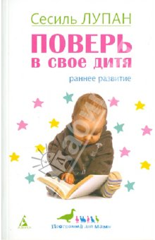 | Лупан Сесиль Поверь в свое дитя  Пер. Дюшен Е. И., Издательство: Азбука, 2010 г.  Сесиль Лупан, автор популярной во всем мире методики раннего развития детей, никому не верит на слово. Все рекомендации врачей и психологов она проверяет на практике. В этом и состоит главный секрет успеха самой известной в мире мамы.  Сесиль Лупан убеждена, что начинать заниматься с ребенком нужно с самого раннего возраста, когда малыш готов узнавать и запоминать что-то новое каждую минуту, главное - не мешать своему ребенку. Книга Сесили Лупан - это практическое руководство с подробными рекомендациями для родителей, которые хотят, чтобы их дети не просто получили хорошее воспитание и образование, но выросли самостоятельными и активными людьми.
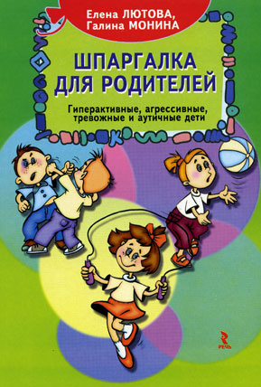 | Лютова Е.К., Монина Г.Б .  Шпаргалка для родителей: психокоррекционная работа с гиперактивными, агрессивными, тревожными и аутичными детьми.  Книга «Шпаргалка для родителей» поможет воспитателям и учителям научиться понимать «сложных» детей и выбирать оптимальные способы взаимодействия с ними. Авторы предлагают конкретные рекомендации по выявлению симптомов гиперактивности, агрессивности, тревожности и аутизма у детей и предлагают подробные описания практических приемов, игр и упражнений, способствующих адаптации таких «проблемных» детей, а также советы родителям.  Книга «Шпаргалка для родителей» для психологов, воспитателей, учителей младших классов, студентов психологических и педагогических факультетов.
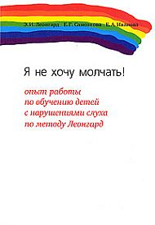 | Леонгард Э.И., Самсонова Е.Г., Иванова Е.А. Я не хочу молчать!  Теревинф, 2009, с. 144.  В книге представлен практический опыт абилитации и реабилитации глухих и слабослышащих детей дошкольного и школьного возраста в разных условиях воспитания и обучения - в семье, в детском саду и в школе.  Книга "Я не хочу молчать!: опыт работы по обучению детей с нарушениями слуха по методу Леонгард" предназначена сурдопедагогам и воспитателям специальных дошкольных группы, специальных дошкольных учреждений и всем, кто имеет отношение к воспитанию и обучению глухих и слабослышащих детей, а также родителям. Может быть интересна психологам, педагогам и воспитателям, работающим со слышащими дошкольниками, и родителям слышащих детей.
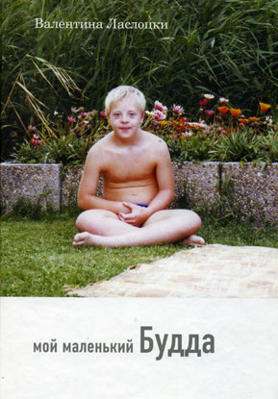 | Валентина Ласлоцки. «Мой маленький Будда».  Теревинф, 2009.  Родился ребёнок. Он не тот, кого мы ждали. Он "не такой"... И мы чувствуем, что всё потеряно, нет никакой надежды. Мир рушится…Эти чувства знакомы многим людям, в семьях которых родился ребенок с тем или иным отклонением здоровья. Прошла через это и автор книги. Но скоро она почувствовала: мир не рухнул, жизнь. Нормальная, полноценная жизнь: материнская любовь и любовь сыновняя, родительские радости и заботы…Возможно, опыт матери, которая воспитала ребенка с синдромом Дауна, поможет родителям, оказавшимся в похожей ситуации, преодолеть многие проблемы. Ведь ее сын вырос, получил профессиональное, работает по специальности. Кроме того, книга В. Ласлоцки несколько с иной стороны представляет проблему реабилитации людей с нарушениями развития, показывая изнутри, как переживает такую ситуацию семья, а также дает урок толерантности представителям самых широких слоев общества.
А.Р. Маллер. "Ребёнок с ограниченными возможностями. Книга для родителей".
М.: АПК и ПРО, 2002. -64с.

В книге рассматривается современная система помощи детям-инвалидам с умственной отсталостью. На доступных примерах автор показывает, как обучать детей самообслуживанию, развивать речь, учить играть и выполнять несложные задания, связанные с жизненными ситуациями. Вы найдете описание игр и дидактических упражнений, направленных на развитие познавательной деятельности ребенка.

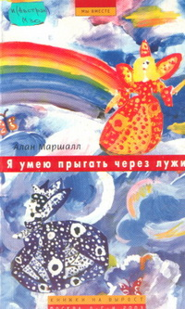 | Маршалл А. Я умею прыгать через лужи.  М.: ОГИ, 2003. – 372 с. – (Мы вместе).  С Аланом случилась беда. Он заболел полиомиелитом, и парализованные ноги навсегда отказались служить ему. Ты думаешь, он стал беспомощным, почувствовал себя несчастным? Ничуть не бывало. Кто победил в драке самого сильного мальчишку? Алан. Кто считался самым удачливым охотником? Алан. А кто без помощи ног ухитрился стать хорошим наездником? Тоже Алан. Товарищи считают его счастливчиком, но ведь всего этого он добился волей и упорством. В нем жил и «другой мальчик», которому хотелось плакать, отступить, отказаться, но он не позволял этому «мальчику» брать верх над собой.
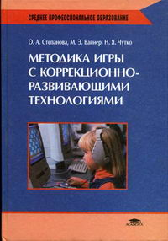 | Методика игры с коррекционно-развивающими технологиями.  Степанова О.А.  Издательство: Academia, 2003, с. 272.  В книге впервые в обобщенном и систематизированном виде представлены теоретические и методические подходы к решению проблем оптимизации использования психолого-педагогического потенциала игры и ее органичного встраивания в коррекционно-развивающий образовательный процесс начальной школы. Может быть полезно педагогам начальной школы учителям, воспитателям групп продленного дня, практическим работникам системы дополнительного образования, слушателям ИПК и всем читателям, интересующимся проблемами детской игры.
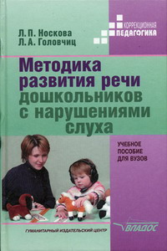 | Методика развития речи дошкольников с нарушениями слуха.  Головчиц Л.П. , Носкова Л.П.  Издательство: Владос, 2004, с. 344.  В учебном пособии раскрываются современные подходы к организации, отбору содержания, способам коррекционно-развивающего обучения словесной речи глухих и слабослышащих дошкольников. Пособие адресовано студентам дефектологических факультетов, сурдопедагогам, воспитателям специальных (коррекционных) дошкольных учреждений. Будет полезно родителям детей с недостатками слуха.
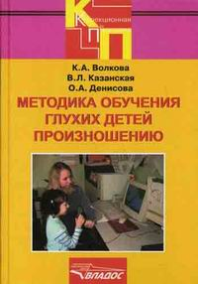 | Методика обучения глухих детей произношению.  Волкова К.А. , Казанская В.Л. , Денисова О.А.  Издательство: Владос, 2008, с. 224.  В основу пособия положено методическое наследие К. А. Волковой об особенностях обучения глухих детей произношению, дополненное и модифицированное ее учениками. Подробно представлена методика и разные приемы обучения произносительной стороны устной речи и навыков самоконтроля у детей с недостатками слуха. Пособие содержит разнообразный стимульный материал. Пособие адресовано студентам будущим сурдопедагогам, практическим работникам и родителям детей с недостатками слуха.
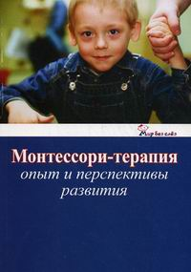 | Монтессори-терапия. Опыт и перспективы развития.  Изд. В. Секачев, 2010, с. 160  Книга содержит материалы I международной научно-практической конференции «Монтессори-терапия. Опыт и перспективы развития», организованной на базе Московской областной психоневрологической больницы для детей с поражением ЦНС с нарушением психики. В статьях сборника обобщен опыт коррекционной работы с детьми педагогов-теоретиков, представителей академической науки и практиков-воспитателей, использующих в своей работе идеи выдающегося педагога-гуманиста Марии Монтессори. Материалы конференции направлены на реализацию идей не только интегративного воспитания, но и интегративного усовершенствования специалистов, работающих с детьми с особыми педагогическими потребностями. Издание предназначено для специалистов по коррекционной педагогике, Монтессори-педагогов и родителей.
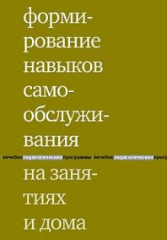 | Моржина Елена. Формирование навыков самообслуживания на занятиях и дома.  Теревинф, 2006г.  Формирование навыков самообслуживания рассматривается как важный этап в развитии самостоятельности ребенка. Отдельно рассказывается о роли родителей в такой работе и важности формирования у них мотивации к обучению ребенка. Программа рассчитана на детей разного возраста (начиная с раннего) и с разными особенностями развития: от тяжелых нарушений двигательной сферы и интеллекта до минимальных мозговых дисфункций. Приводится последовательность пошагового обучения ребенка тем действиям, которые он уже готов освоить. Программа адресована специалистам, работающим с особыми детьми (педагогами, психологами и др.), а также родителями этих детей.

